高一物理周考题

1．伽利略的斜面实验反映了一个重要的事实：如果空气阻力和摩擦力小到可以忽略，小球必将准确地终止于同它开始点相同高度的点，决不会更高一点，也不会更低一点．这说明，小球在运动过程中有一个“东西”是不变的，这个“东西”应是( )
A．弹力 B．势能
C．速度 D．能量

2．下面四幅图是小新提包回家的情景，小新对提包的拉力没有做功的是( )
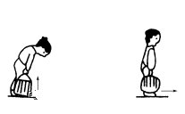
A．将包提起来 B．站在水平匀速行驶的车上
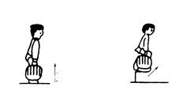
C．乘升降电梯 D．提着包上楼
3．如图7110所示，一小孩和一大人都以水平的力匀速推动相同的木箱在相同的路面走同样的位移(推箱的速度大小如图中所注)，比较此过程中两人分别对木箱做功的多少( )
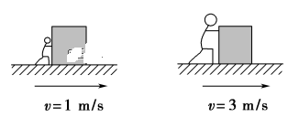
图7110
A．大人做的功多
B．小孩做的功多
C．大人和小孩做的功一样多
D．条件不足，无法判断
4．物体受到两个互相垂直的作用力而运动，已知力F₁做功6 J，物体克服力F₂做功8 J，则力F₁、F₂的合力对物体做功( )
A．14 J B．10 J
C．2 J D．－2 J
5．质量为m的小物块在倾角为α的斜面上处于静止状态，如图7111所示．若斜面体和小物块一起以速度 v沿水平方向向右做匀速直线运动，通过一段位移l.斜面体对物块的摩擦力和支持力的做功情况是( )
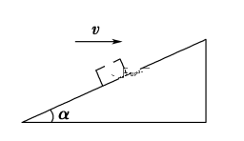
图7111
A．摩擦力做正功，支持力做正功
B．摩擦力做正功，支持力做负功
C．摩擦力做负功，支持力做正功
D．摩擦力做负功，支持力不做功
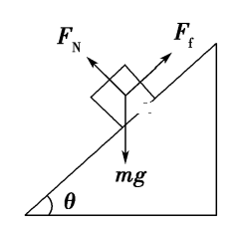
6．(多选)以一定的初速度竖直向上抛出质量为m的小球，它上升的最大高度为h，空气阻力的大小恒为f.则从抛出点至回到原出发点的过程中，各力做功的情况正确的是( )
A．重力做的功为零
B．空气阻力做的功为－2fh
C．空气阻力做的功为2fh
D．物体克服重力做的功为－mgh

7．如图7112所示，拖着旧橡胶轮胎跑是身体耐力训练的一种有效方法．如果某受训者拖着轮胎在水平直道上跑了100 m，那么下列说法正确的是( )
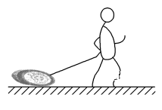
图7112
A．轮胎受到地面的摩擦力做了负功
B．轮胎受到的重力做了正功
C．轮胎受到的拉力不做功
D．轮胎受到地面的支持力做了正功
8．如图7113所示，质量为20 kg的小孩坐在雪橇上，现用一个与水平方向成α＝37°角、大小为60 N的力F拉着雪橇沿水平地面从静止开始以a＝0.5 m/s²的加速度做匀加速直线运动，已知雪橇的质量为20 kg，求2 s内雪橇上各力做的功？合力做的功是多少？
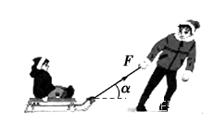
图7113

9．如图7114所示，AB＝3AE，AC＝2AE，AD＝1.5 AE，若把物体从斜面底部沿AB、AC、AD三个斜面匀速拉到顶端A时(不计摩擦)，则( )
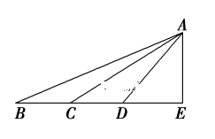
图7114
A．沿着AB用的拉力最小，做功最多
B．沿着AC用的拉力最小，做功最多
C．沿着AD用的拉力最小，做功也最少
D．沿着三个斜面用的拉力不相等，做功一样多
10．一滑块在水平地面上沿直线滑行，t＝0时其速度为1 m/s.从此刻开始在滑块运动方向上再施加一水平作用力F，力F和滑块的速度v随时间t的变化规律分别如图7115甲和乙所示．设在第1 s内、第2 s内、第3 s内力F对滑块做的功分别为W₁、W₂、W₃，则以下关系式正确的是( )
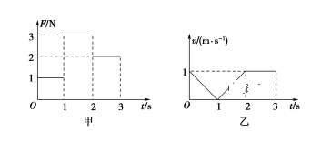
图7115
A．W₁＝W₂＝W₃ B．W₁＜W₂＜W₃
C．W₁＜W₃＜W₂ D．W₁＝W₂＜W₃

11．质量m＝50 kg的滑雪运动员从高度h＝30 m的坡顶由静止下滑，斜坡的倾角θ＝37°，滑雪板与雪面之间的动摩擦因数μ＝0.1.则运动员滑至坡底的过程中：
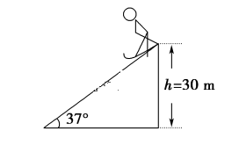
图7116
(1)滑雪运动员所受的重力对他做了多少功？
(2)各力对运动员做的总功是多少？(g取10 m/s²，sin 37°＝0.6，cos 37°＝0.8，装备质量不计)

12．如图7117所示，水平的传送带以速度 v＝6 m/s顺时针运转，两传动轮M、N之间的距离为L＝10 m，若在M轮的正上方，将一质量为m＝3 kg的物体轻放在传送带上，已知物体与传送带之间的动摩擦因数μ＝0.3，在物体由M处传送到N处的过程中，传送带对
物体的摩擦力做了多少功？(g取10 m/s²)
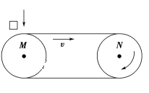

图7117

